 

Uživatelská příručka

**Redakční systém**

**LOGOS POLYTECHNIKOS**

**Release2_Sprint6  
4. 1. 2020**

**E.T.eam:** Jiří Dobeš  
 Miroslav Holpuch  
 Jan Prycl  
 Lukáš Tůma  
 Libor Veselý

**Obsah**

1 Přístup k redakčnímu systému LOGOS POLYTECHNIKOS – Release2 2

2 Dostupnost veřejných informací – „O časopise“ 3

3 Dostupnost článků publikovaných v časopise – „Čísla časopisu“ 3

4 Přihlášení do Redakce – „Redakce“ 4

5 Registrace nového autora 5

6 Připomínky k používání aplikace – „Helpdesk“ 6

7 Role Správce helpdesku 6

7.1 Nezodpovězené 7

7.2 Zodpovězené 8

8 Role Administrátor 9

8.1 Uživatelé 9

8.1.1 Přidání nového uživatele 10

9 Role Autor 10

9.1 Vytvoření článku 11

9.2 Autorem vytvořené články 12

10 Role Redaktor 12

10.1 Nepřiřazené články – přijetí článku 13

10.1.1 Detail článku 13

10.1.2 Stažení článku 14

10.1.3 Recenzní řízení 14

10.1.4 Úprava statusu článku 15

10.2 Články přiřazené mně 15

10.2.1 Předání článku recenzentům k hodnocení 16

10.2.2 Seznámení s posudky 17

11 Role Recenzent 19

11.1 Získání článku k hodnocení (recenzi) 19

11.2 Seznam hodnocených článků recenzentem 20

12 Role Šéfredaktor 21

12.1 Čísla časopisu 22

12.1.1 Nové číslo časopisu 22

12.1.2 Akce nadcházejících čísel časopisu 23

12.2 Články 24

12.2.1 Statusy článků 25

# Přístup k redakčnímu systému LOGOS POLYTECHNIKOS – Release2

Uživatelská příručka popisuje Redakční systém LOGOS POLYTECHNIKOS od E.T.eam. Funkce a zobrazení Redakčního systému jsou popsány pro webový prohlížeč Firefox Browser 71.0 pod operačním systémem Windows 10 Pro.

Při spuštění Redakčního systému v jiných prohlížečích se může zobrazení mírně lišit, dle zvyklostí prohlížeče (operačního systému).

I některé funkce mohou mít drobné odchylky. Například v prohlížeči Google chrome při kliknutí na tlačítko „Stáhnout“ se nezobrazuje dialogové okno stáhnout/otevřít, ale soubor je rovnou uložen.

Na www adrese <https://eteam.prycl.cz/> se dostaneme na úvodní rozcestník:

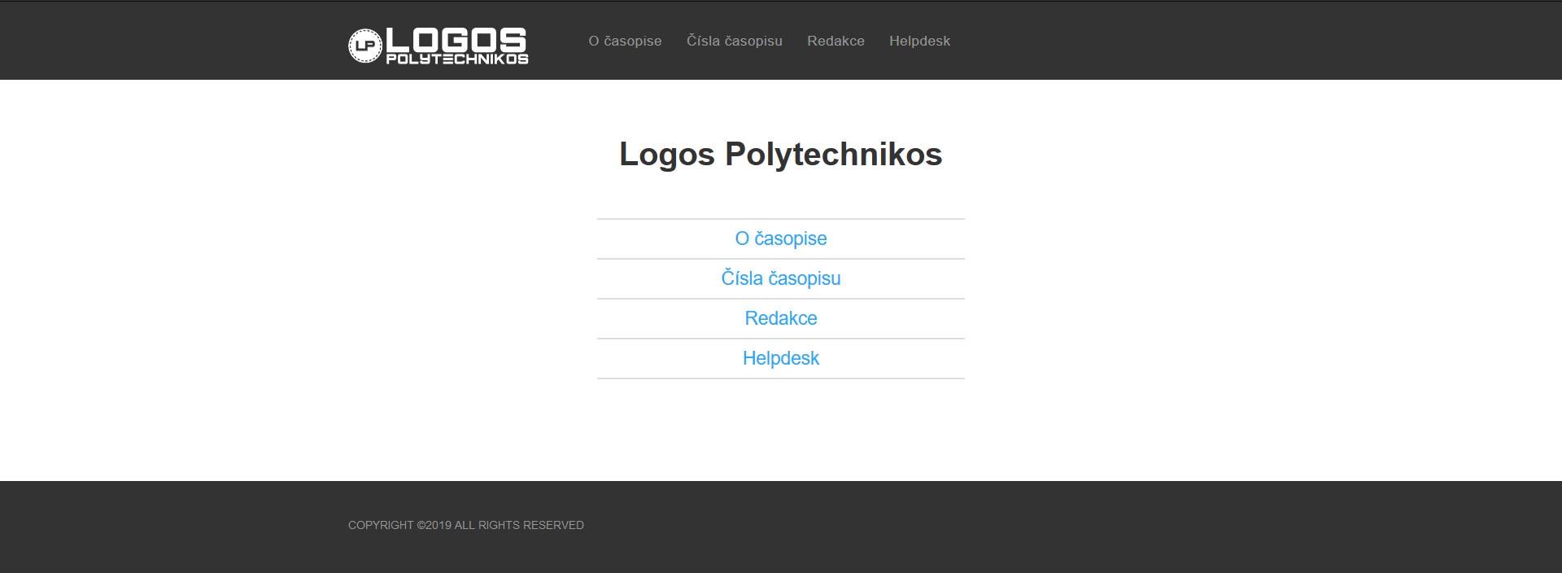

Odkazy „O časopise“, „Čísla časopisu“ a „Helpdesk“ jsou určeny i pro veřejnost.

Kliknutím na odkaz „Redakce“ se zobrazí okno pro přihlášení do Redakčního systému nebo možnost registrace nového Autora.

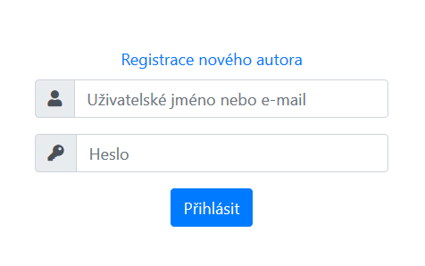

**Návrat na úvodní domovskou stránku umožňuje kliknutí na zobrazené názvy časopisu:**

👉 Pro nepřihlášené: 👉 Pro přihlášené v levém menu:

 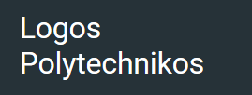

# Dostupnost veřejných informací – „O časopise“

<https://eteam.prycl.cz/o-casopise>

Stránka poskytuje základní informace o časopisu LOGOS POLYTECHNIKOS. Je zde uveden odkaz na webové stránky seznamu recenzovaných odborných a vědeckých časopisů ERIH PLUS, kde se lze mj. dočíst, jaká kritéria musí časopis naplňovat pro zařazení na seznam.

Na stránce jsou uvedeny následující informace:

* Pokyny pro autory (přispěvatele) – odkazy na soubory s podrobnějšími informacemi:
* Pokyny pro přispěvatele
* Šablona – pro odevzdání článku
* Recenzní řízení
* Jazyky, ve kterých lze publikovat
* Termíny uzávěrek pro příspěvky – jednotlivých čísel, jejich vydávaná témata a adresa nakladatele
* Pracovníci redakční rady včetně šéfredaktora

# Dostupnost článků publikovaných v časopise – „Čísla časopisu“

<https://eteam.prycl.cz/cisla-casopisu>

Stránka poskytuje seznam již publikovaných čísel časopisu. Stránka je dostupná běžnému čtenářovi bez nutnosti se do systému přihlásit (bez autentizace).

Na stránce jsou uvedeny následující informace:

* Číslo ročníku
* Číslo publikovaného čísla časopisu

Po kliknutí na ročník nebo číslo časopisu se dané číslo časopisu stáhne uživateli do počítače a ten je schopen si číslo časopisu přečíst.

# Přihlášení do Redakce – „Redakce“

<https://eteam.prycl.cz/login>

Pro představení Release2_Sprint6 jsou zvoleny následující přihlašovací údaje:

Uživatelské jméno: **autor** (role Autor)

Uživatelské jméno: **redaktor** (role Redaktor)

Uživatelské jméno: **recenzent** (role Recenzent)

Uživatelské jméno: **šéfredaktor** (role Šéfredaktor)

Uživatelské jméno: **admin** (role Administrátor)

Uživatelské jméno: **helpdesk** (role Správce helpdesku)

Všechny účty mají přiděleno testovací heslo:

Heslo**: 12345678**



Po přihlášení se dostaneme na stránku domovskou stránku redakce „Nástěnka“ (<https://eteam.prycl.cz/redakce/>) se seznamem „Nadcházejících čísel časopisu“ (čísla časopisů, u kterých je plánováno vydání):

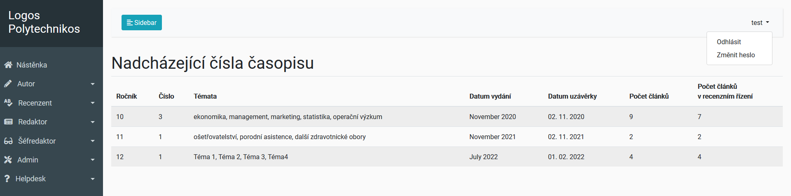

Po přihlášení pod definovaným uživatelským účtem se v levém menu objeví jen nabídka k příslušné role (jeden uživatelský účet může mít více rolí).

Po kliknutí na přihlášeného uživatele vpravo nahoře se objeví možnosti pro odhlášení a pro změnu hesla.

Po odhlášení se dostaneme na stránku úvodního rozcestníku.

Po kliknutí na změnu hesla je nutné zadat původní heslo a následně 2x nové heslo, pro kontrolu správnosti. Kliknutím na tlačítko Nastavit heslo je změna hesla provedena.

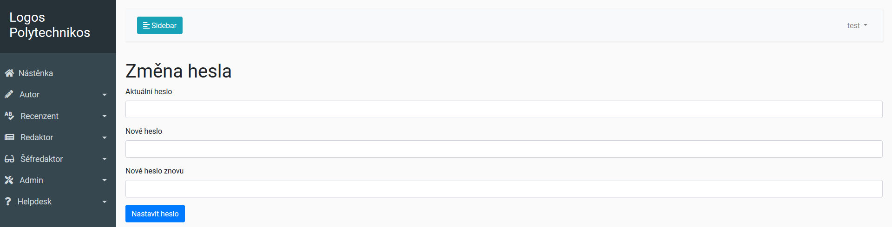

# Registrace nového autora

Po kliknutí na odkaz Redakce z hlavní stránky se objeví okno pro registraci:



Kliknutím na odkaz „Registrace nového autora“ přejdeme do okna registrace pro nové autory:

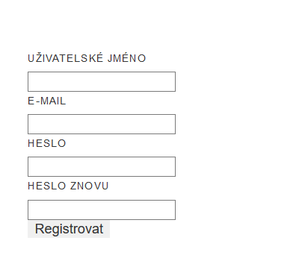

Po vyplnění registračních údajů pak kliknutím na tlačítko „Registrovat“ má autor vytvořen uživatelský účet s právy Autor.

# Připomínky k používání aplikace – „Helpdesk“

<https://eteam.prycl.cz/helpdesk>

Stránka umožňuje všem návštěvníkům napsat zprávu správci helpdesku. Zprávy by se měly týkat primárně fungování aplikace (např. návrhy na vylepšení, špatná funkčnost odkazů, …). Do okna E-MAIL napíše autor svoji adresu, na které může autor očekávat odpověď.

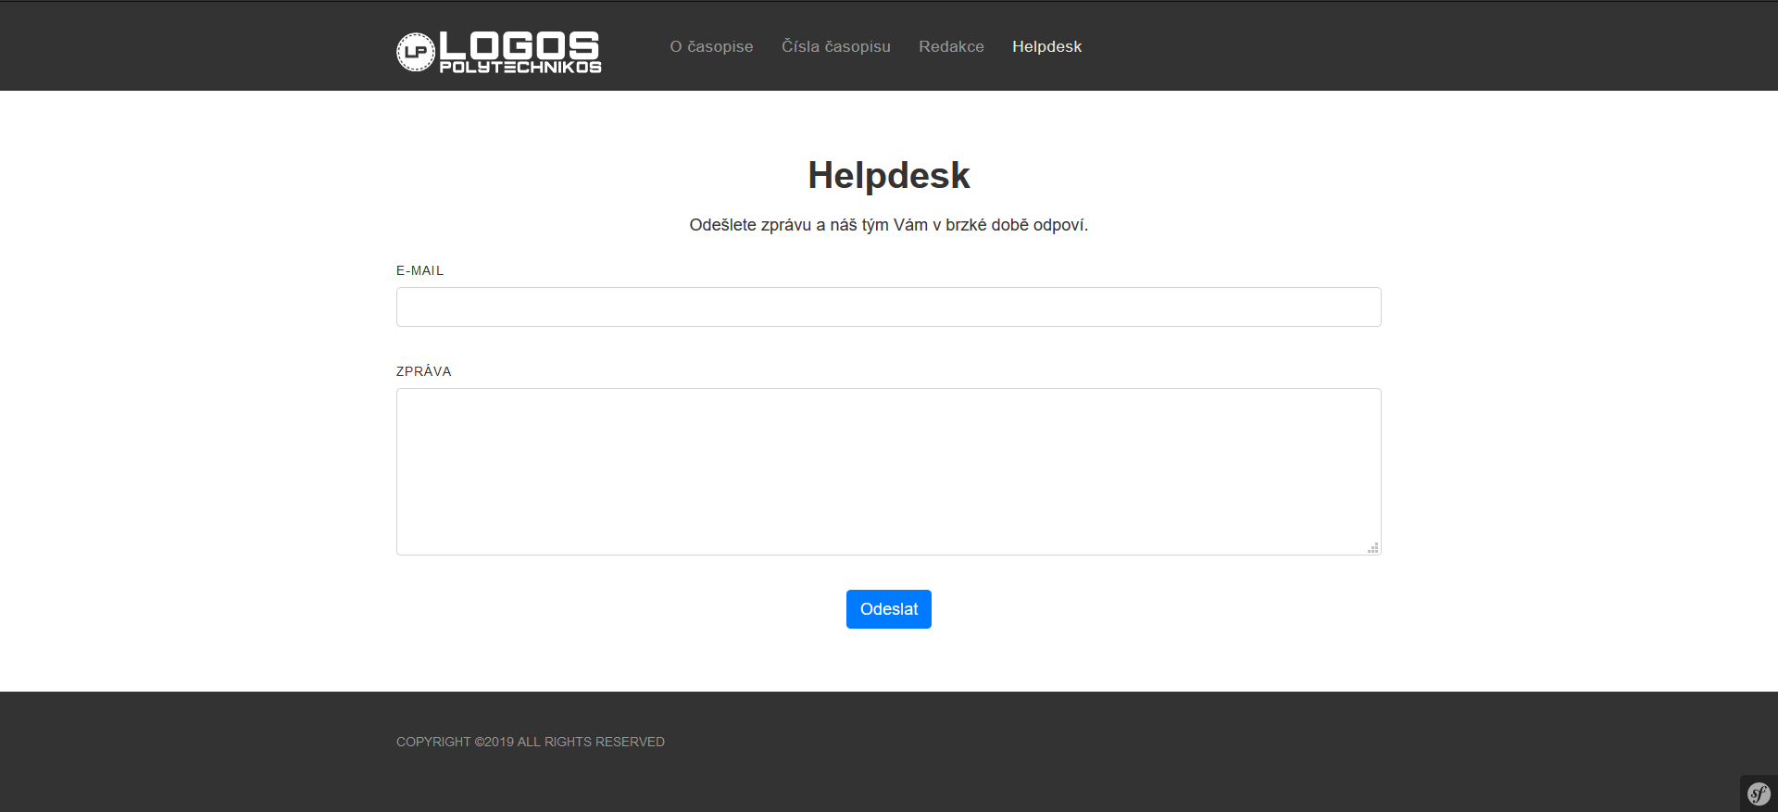

# Role Správce helpdesku

Je nutné přihlásit pod účtem s oprávněním „Správce helpdesku“.

Po přihlášení se dostaneme na domovskou stránku (<https://eteam.prycl.cz/redakce/>), kde jsou uvedena „Nadcházející čísla časopisu“ (čísla časopisů, u kterých je plánováno vydání)

Role Správce helpdesku má pro příchozí zprávy dvě možnosti volby:

* Nezodpovězené
* Zodpovězené

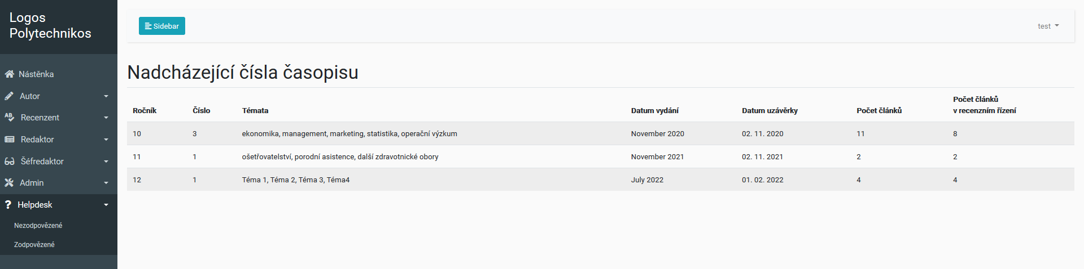

## Nezodpovězené

Na této stránce se zobrazí nové reakce či dotazy na helpdesk.

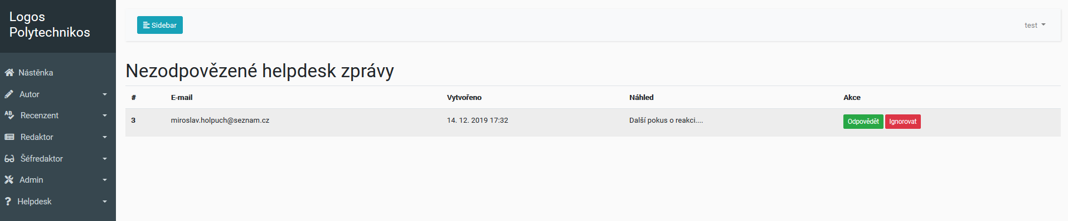

Správce helpdesku má možnost „Odpovědět“ nebo zprávu „Ignorovat“ (zpráva je zahozena).

V možnosti Odpovědět je zobrazena celá zpráva a okno pro odpověď. Stále je možné zprávu ignorovat krokem zpět v prohlížeči.

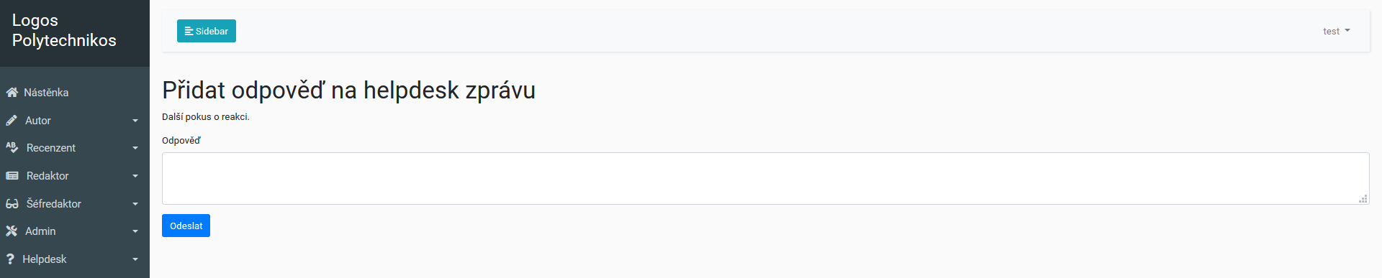

## Zodpovězené

Po odeslání odpovědi je autorovi zprávy odeslána notifikace na jím uvedený e-mail a zpráva je zařazena do seznamu zodpovězených zpráv. V tomto seznamu je možno zobrazit „Detail“ příslušné zprávy a odpovědi.

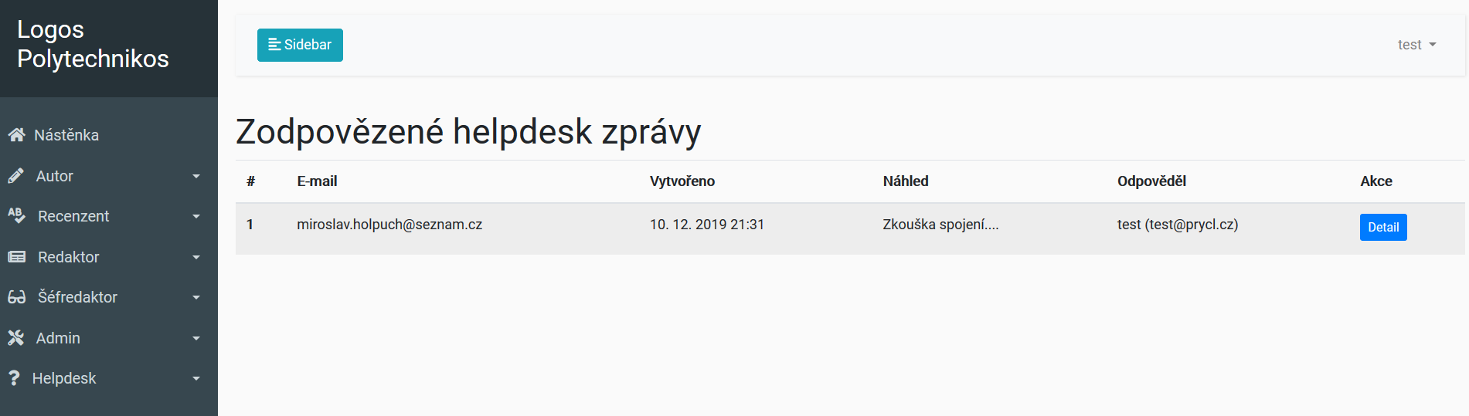

Detail zodpovězené zprávy:

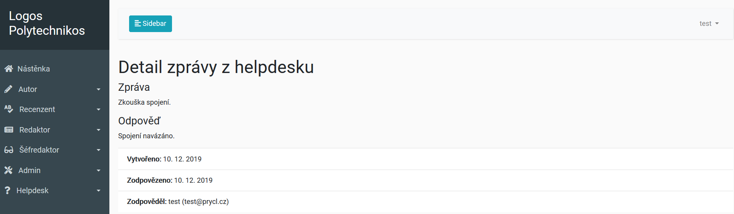

# Role Administrátor

Je nutné přihlásit pod účtem s oprávněním „Administrátor“.

Po přihlášení se dostaneme na domovskou stránku (<https://eteam.prycl.cz/redakce/>), kde jsou uvedena „Nadcházející čísla časopisu“ (čísla časopisů, u kterých je plánováno vydání).

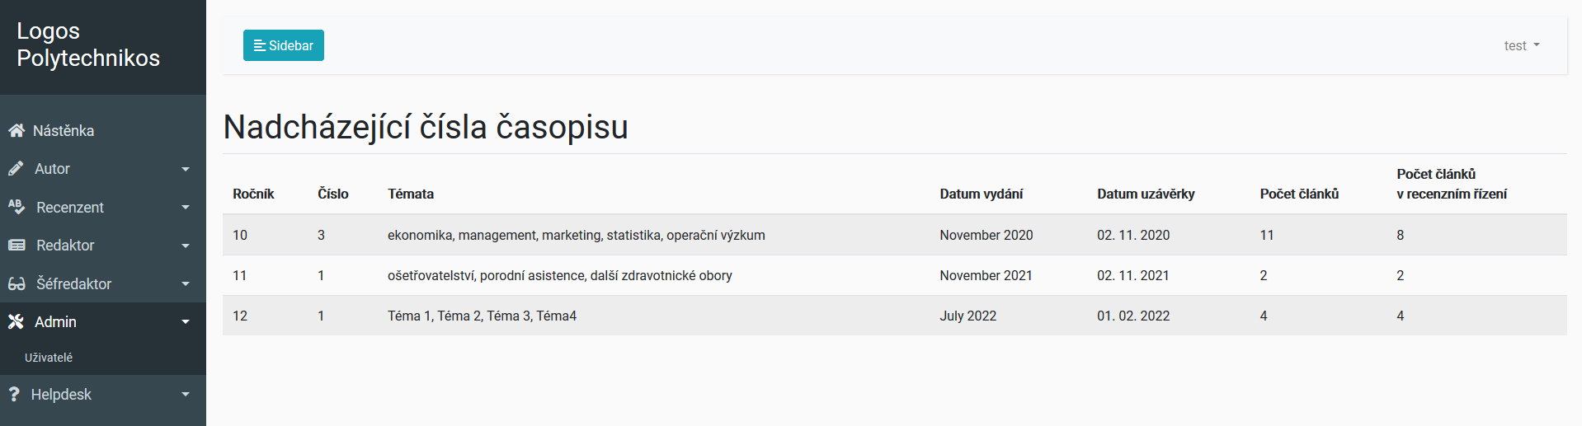

Role administrátor má jednu možnosti volby: Uživatelé

## Uživatelé

Na stránce uživatelé jsou vidět všichni naeditovaní uživatelé s příslušnými přidělenými právy. Administrátor má možnost uživateli upravit práva nebo uživatele odebrat.

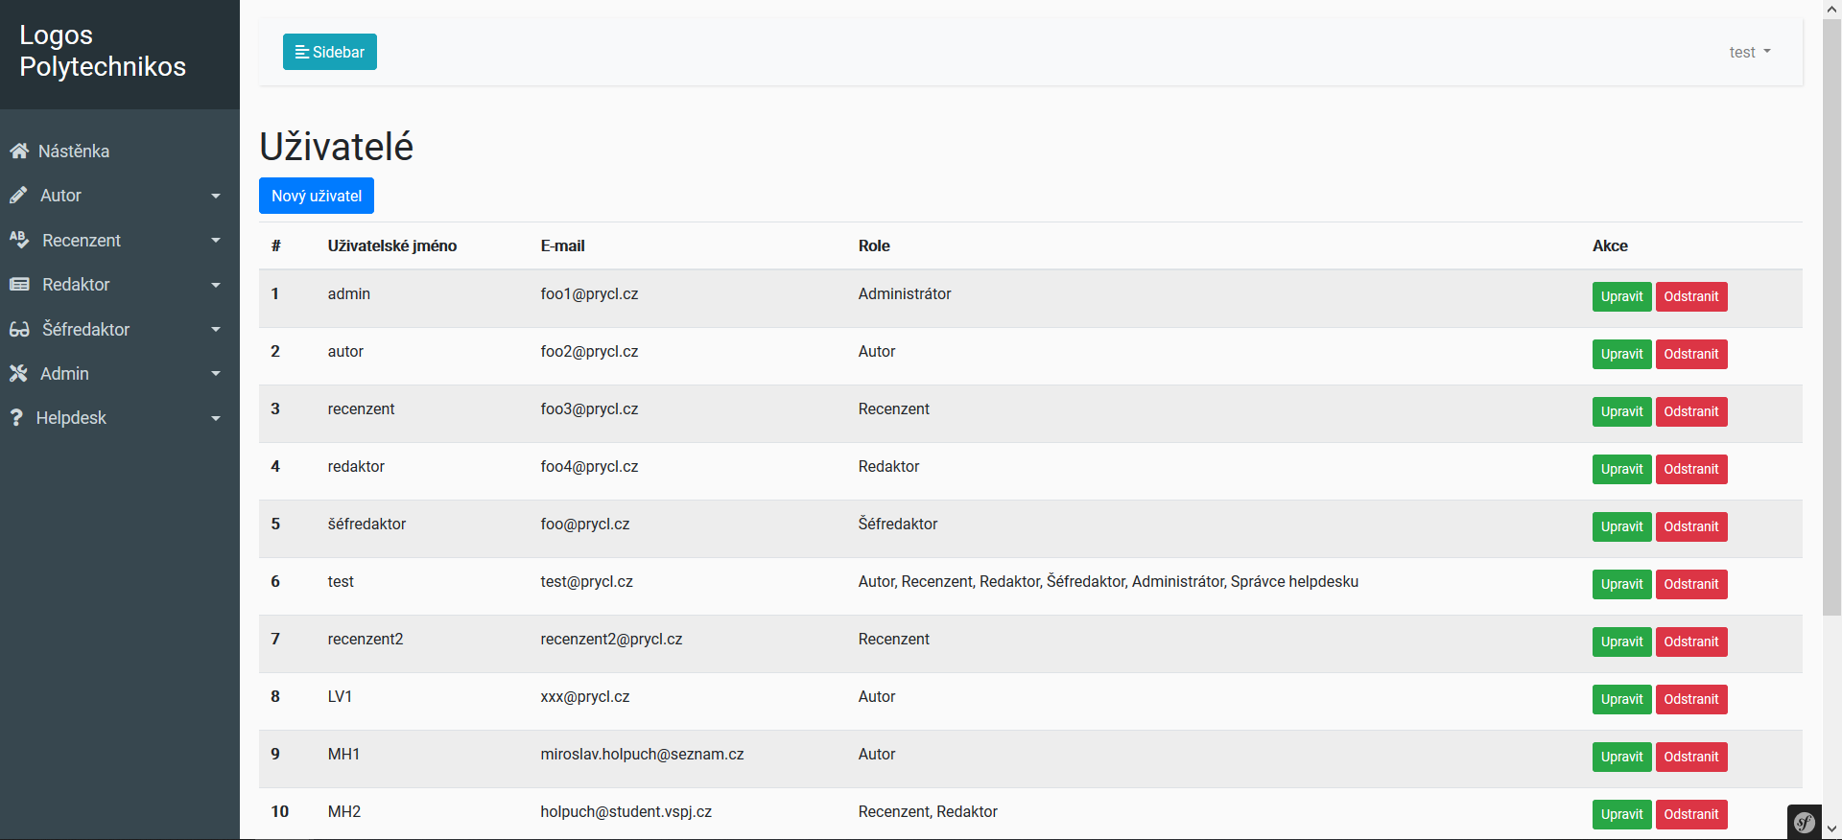

### Přidání nového uživatele

Kliknutím na tlačítko „Nový uživatel“ zapíše:

* Uživatelské jméno
* Heslo 2x
* Zatrhne roli (role) nového uživatele

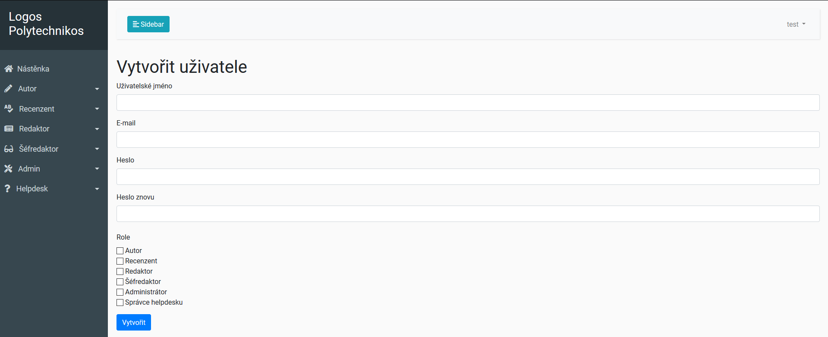

# Role Autor

Je nutné přihlásit pod účtem s oprávněním „Autor“.

Po přihlášení se dostaneme na domovskou stránku (<https://eteam.prycl.cz/redakce/>), kde jsou uvedena „Nadcházející čísla časopisu“ (čísla časopisů, u kterých je plánováno vydání).

Role autor má dvě možnosti volby:

* Vytvořit článek
* Vaše články

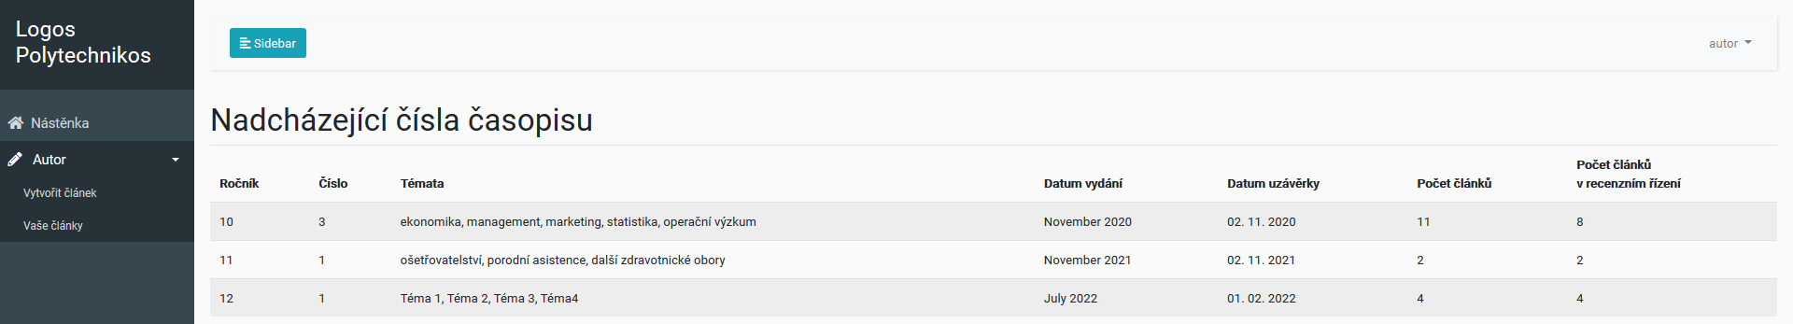

## Vytvoření článku

Pro přidání článku do systému je nutné kliknout vlevo v nabídce na „Autora“ a zvolit „Vytvořit článek“. Dostaneme se na stránku <https://eteam.prycl.cz/redakce/autor/novy-clanek>:

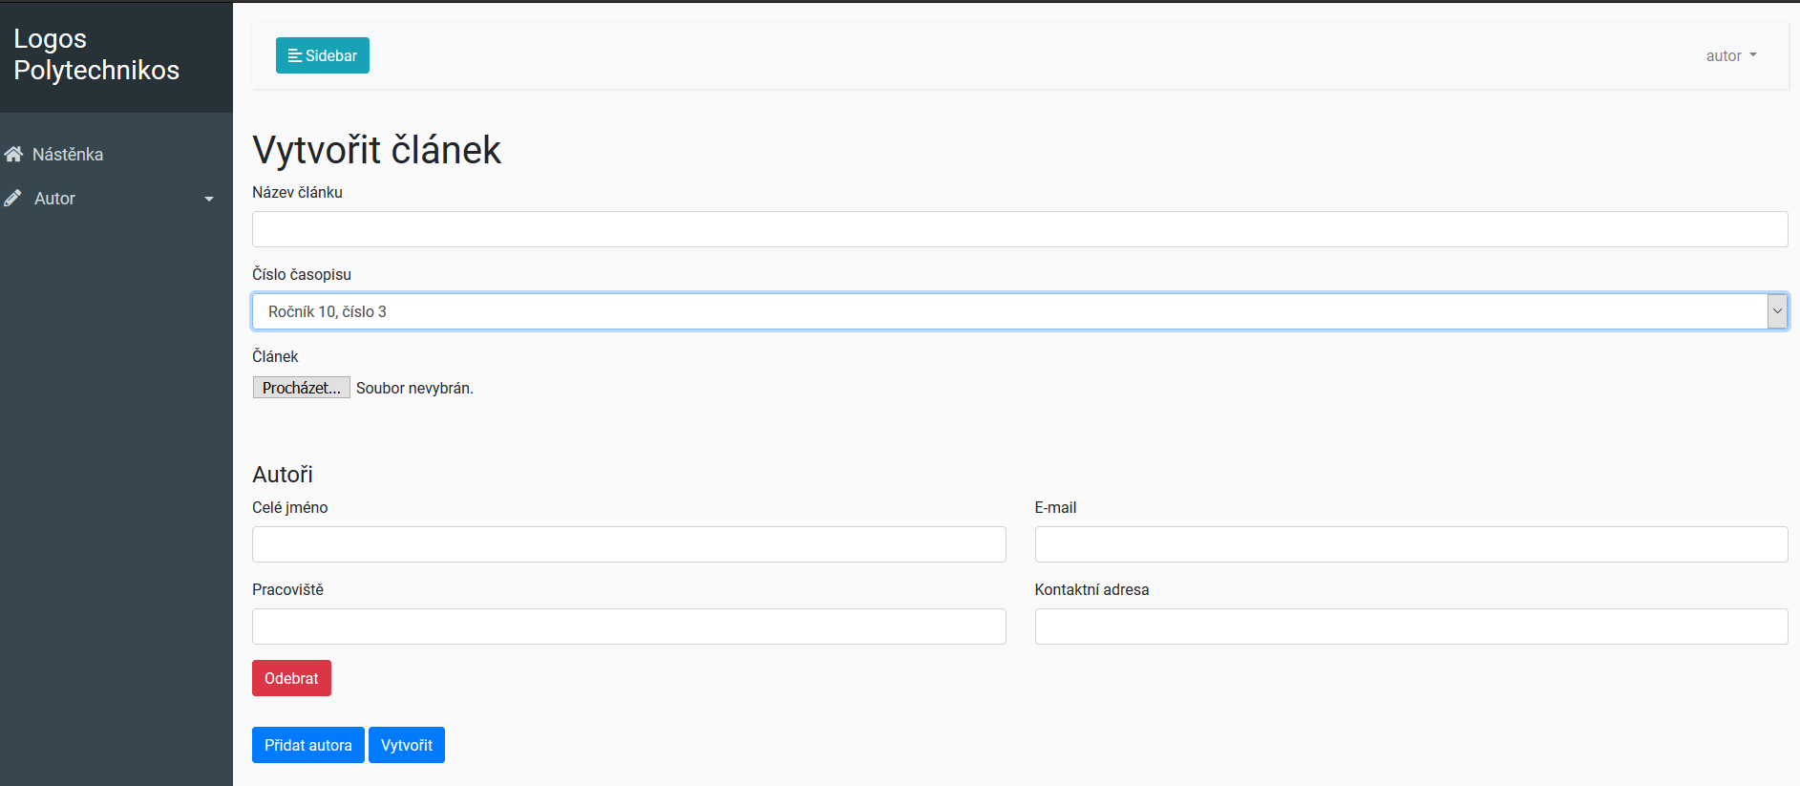

Zde vyplníme:

* Název článku
* V roletkovém menu vybereme příslušné číslo časopisu, kde požadujeme publikování
* Tlačítkem „Procházet“ vybereme soubor (PDF nebo doc(x)) s článkem v požadovaném formátu šablony
* Pro autora vyplníme:  
   - Jméno a příjmení  
   - E-mail  
   - Pracoviště  
   - Kontaktní adresu

Pokud je více autorů, tlačítkem „Přidat autora“ se objeví další editovatelná pole pro autora.

Případně lze autora smazat tlačítkem „Odebrat“.

Po zadání všech požadovaných informací tlačítkem „Vytvořit“ jej uložíme do databáze článků. Autor dostane zpětnou informaci (v zeleném poli) „Článek byl úspěšně vytvořen“ a v „Počtu článků“ příslušného ročníku a čísla se počet zvýší o jedničku:

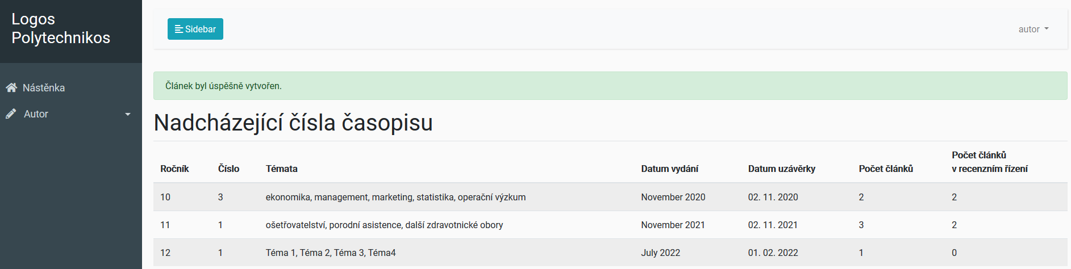

## Autorem vytvořené články

Po kliknutí na Autora v levém menu a volbě Vaše články se dostaneme na okno se seznamem článků, které autor vytvořil. V horní části je oblast pro použití filtru zobrazení seznamu.

Filtrovat je možné:

- dle části textu v Názvu článku

- pomocí roletkové nabídky dle čísla časopisu

- pomocí roletkové nabídky dle statusu článku

- dle data vytvoření v časové výseči od a do (zadání v udaném formátu)

Po kliknutí na tlačítko Filtrovat je nastavený filtr aplikován na zobrazení seznamu.

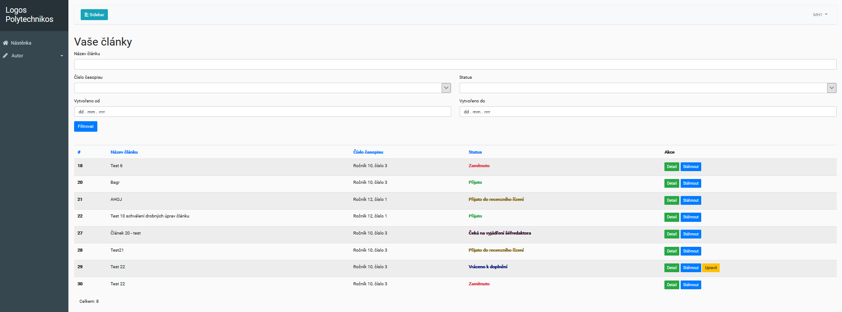

Autor si může prohlédnout „Detail“, status každého svého přidaného článku, kde jsou k dispozici všechny komentáře. Dále si může „Stáhnout“ uloženou verzi článku.

U článku se statusem „Vráceno k doplnění“ (vráceno redaktorem bez recenze) nebo „Vráceno k přepracování“ (vráceno na základě posudků recenzentů) je tlačítko „Upravit“

# Role Redaktor

Role redaktor má na domovské stránce redakce dvě možnosti volby:

* Nepřiřazené články
* Články přiřazené mně

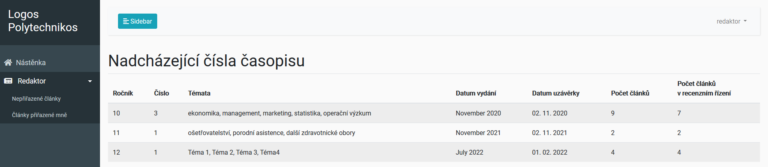



## Nepřiřazené články – přijetí článku

V záložce „Nepřiřazené články“ (<https://eteam.prycl.cz/redakce/redaktor/vypis-neprirazenych-clanku>) jsou články uložené v databázi, ale doposud u nich neproběhlo posouzení redaktorem, ani předání k recenznímu řízení.

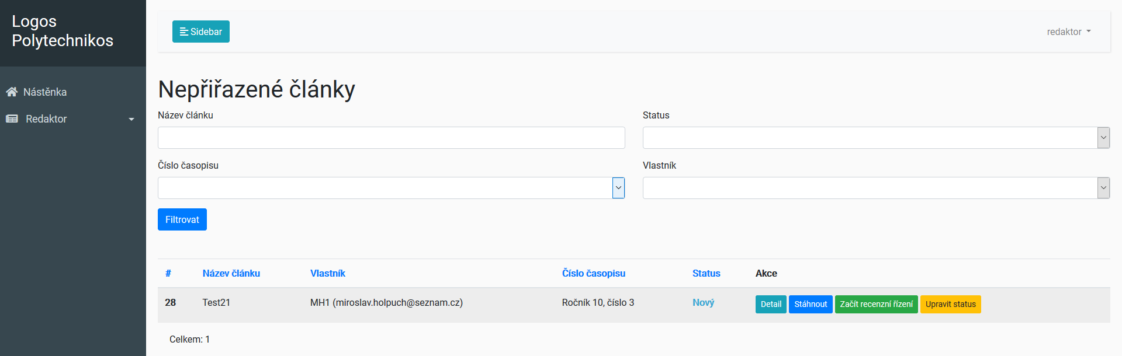

Redaktor má k dispozici následují tlačítka

* Zobrazení detailu článku (datum vytvoření, status, …) tlačítkem „Detail“
* Stažení článku – vybraný článek lze stáhnout po kliknutí na tlačítko „Stáhnout“
* Zahájení recenzního řízení – recenzní řízení je zahájeno po kliknutí na tlačítko „Začít recenzní řízení“
* Možnost rovnou upravit status na „Vráceno k přepracování“ nebo „Zamítnuto“

### Detail článku

V detailu jsou veškeré dostupné informace o článku. Zde je nejdůležitější tlačítko Přidat komentář (v levé spodní části), kde se redaktor vyjádří k případné úpravě statusu nebo předá informaci recenzentům.

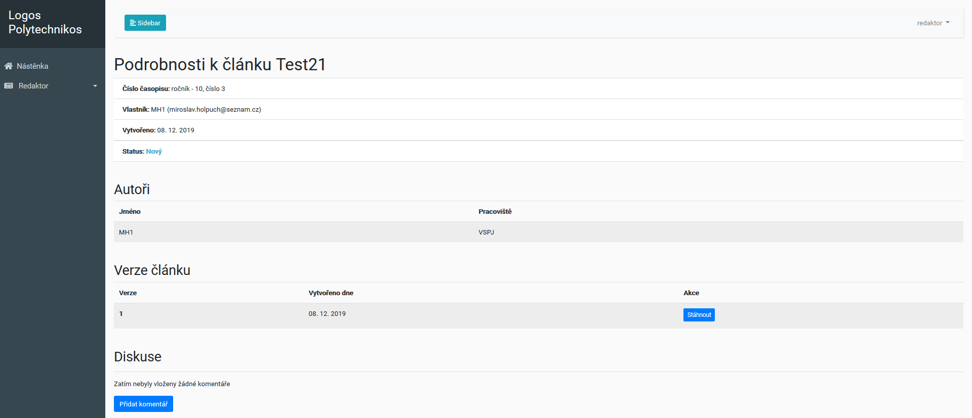

Okno přidání komentáře:

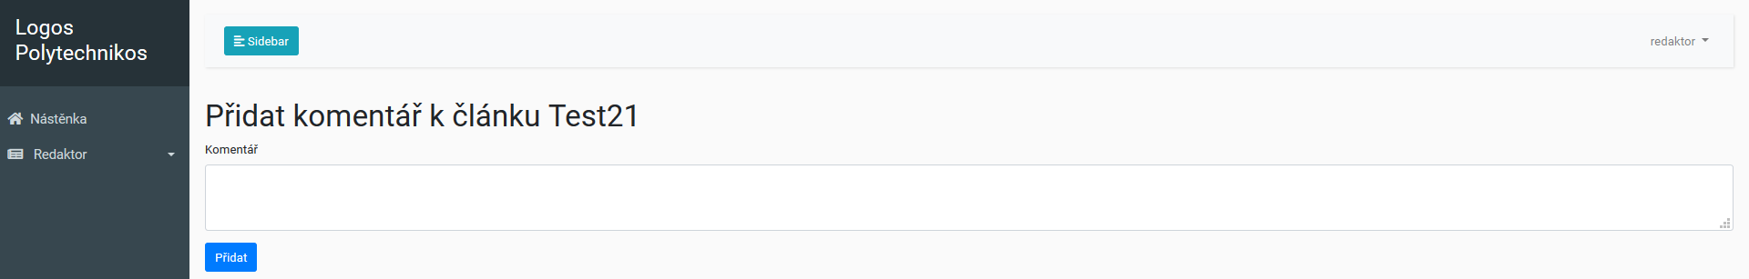

### Stažení článku

Po kliknutí na tlačítko „Stáhnout“ je otevřeno dialogové okno pro stažení nebo otevření článku.

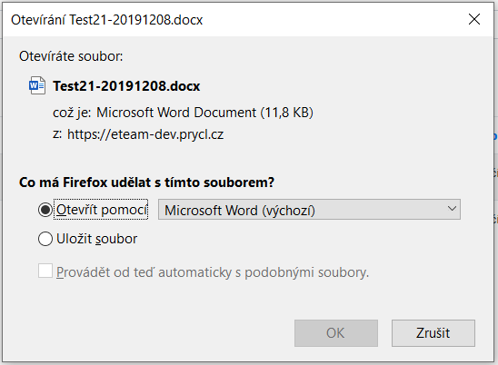

### Recenzní řízení

Kliknutím na tlačítko „Zahájit recenzní řízení“ změníme příslušný status článku na „Přijato do recenzního řízení“ a článek je přiřazen přihlášenému redaktorovi. Předání recenzentům bude popsáno v kapitole Redaktor – „Články přiřazené mně“.

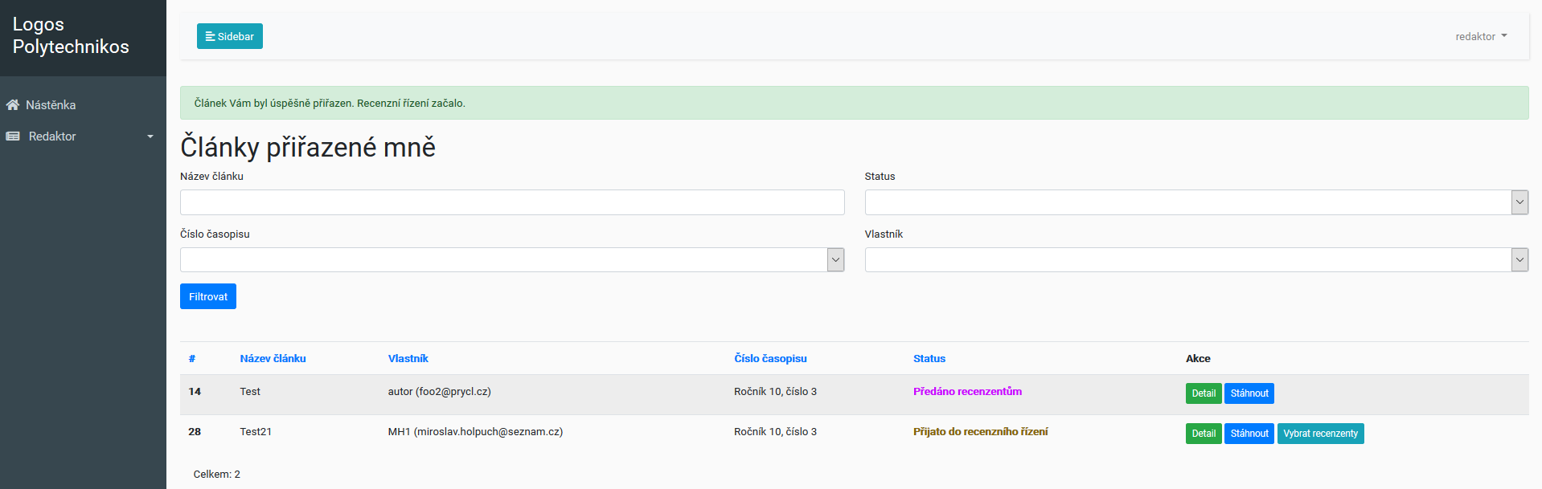

### Úprava statusu článku

Pokud se redaktor rozhodne upravit status, měl by mít vyplněný komentář v detailu článku (viz předchozí kapitola).

Po kliknutí na tlačítko „Upravit status“ se redaktorovi zobrazí stránka s následujícími volbami úpravy statusu článku:

* Vráceno k doplnění – redaktor rovnou vrátí článek autorovi k doplnění (přepracování)
* Zamítnuto – redaktor článek zamítne

Tlačítkem upravit je upraven status nového článku přímo redaktorem.

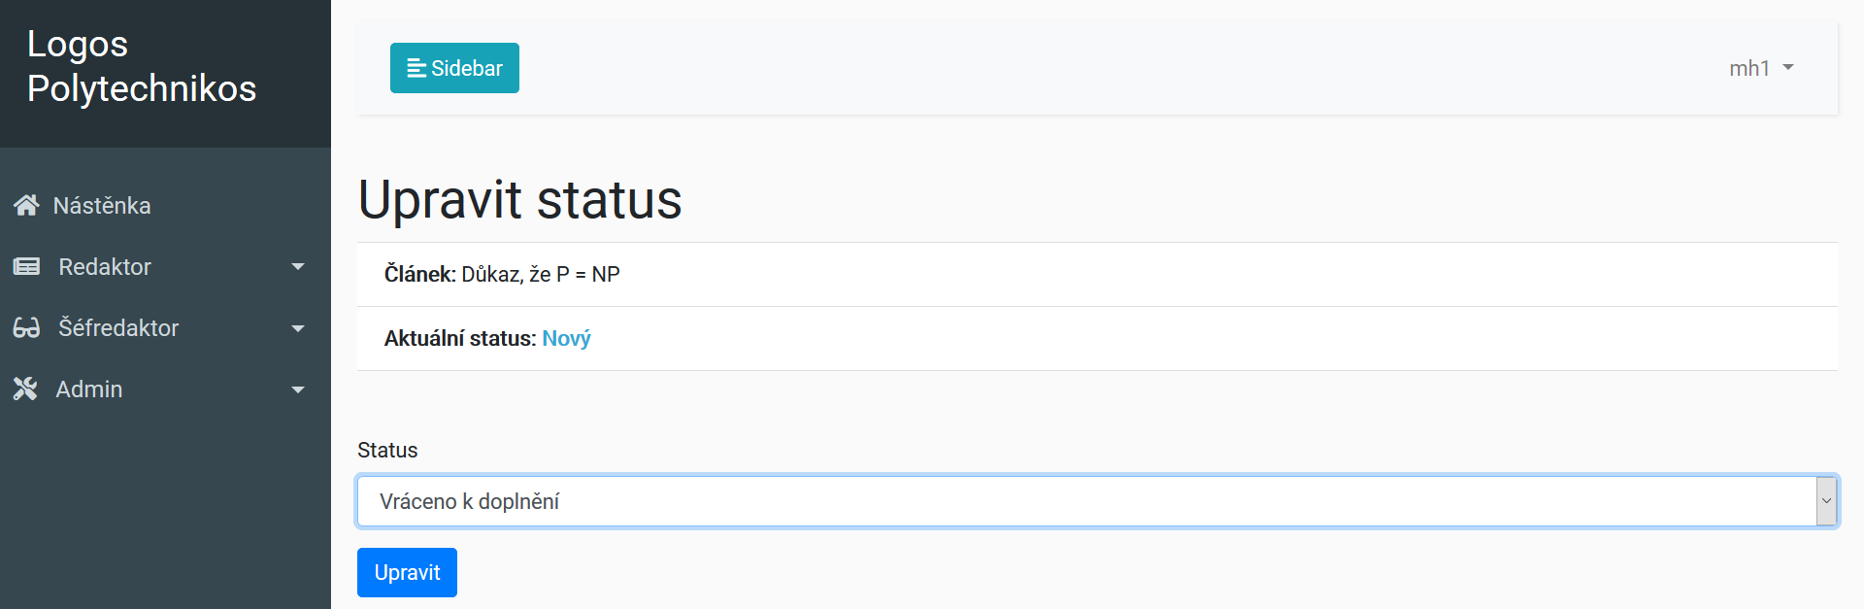

## Články přiřazené mně

V záložce „Články přiřazené mně“ (<https://eteam.prycl.cz/redakce/redaktor/vypis-clanku-prirazenych-mne>) jsou články uložené v databázi, které jsou spravovány přihlášeným redaktorem nebo byly přiděleny šéfredaktorem.

V horní části stránky se nachází možnost filtrovat seznam dle:

* Textu v názvu článku
* Dle statusu článku (roletkové menu)
* Dle čísla časopisu (roletkové menu)
* Dle vlastníka (autora) článku (roletkové menu)

Na stránce jsou k jednotlivým článkům uvedeny následující informace:

* Identifikační číslo článku – vygenerováno systémem
* Název článku zadaný autorem článku
* Vlastník – autor článku
* Číslo časopisu, ve kterém by měl být článek publikovaný
* Status článku – v této fázi mají články status „Přijato do recenzního řízení“
* Tlačítko „Detail“ – dostupné informace o článku
* Tlačítko „Stáhnout“, pomocí kterého si lze článek stáhnout a zobrazit
* Tlačítko „Vybrat recenzenty“, pomocí kterého redaktor vybere recenzenty, kteří pro článek vytvoří recenzní posudek.

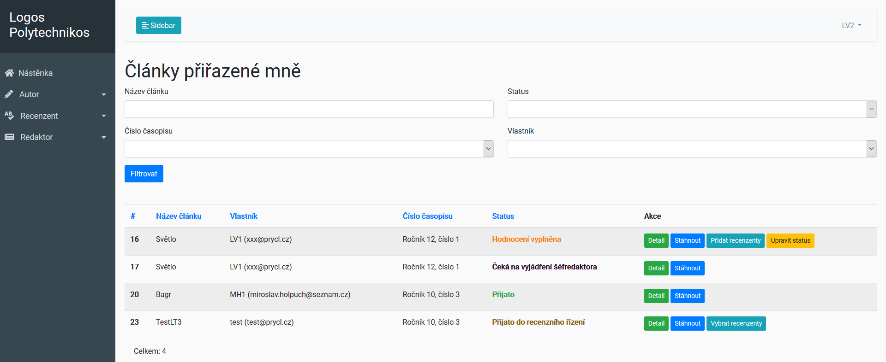

### **Předání článku recenzentům k hodnocení**

Po kliknutí na tlačítko „Vybrat recenzenty“ se redaktorovi zobrazí stránka s následujícími volbami:

* Deadline pro odevzdání hodnocení – termín, do kdy musí recenzenti vytvořit recenzní posudek článku
* Seznam recenzentů, kterým může redaktor poslat článek k ohodnocení. Redaktor může vybrat jednoho nebo více recenzentů (pomocí stisknutého tlačítka CTRL).
* Tlačítko „Vybrat“, pomocí kterého zadané údaje potvrdí a článek je odeslán vybraným recenzentům k hodnocení.

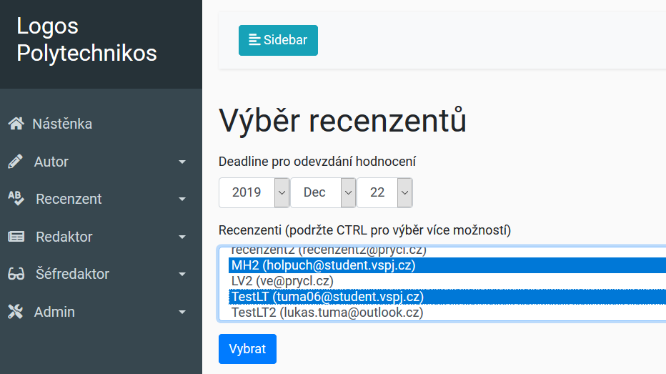

Tlačítkem „Vybrat“ (pokud jsou splněny podmínky pro předání recenzentům) se změní status článku na Předáno recenzentům.

### **Seznámení s posudky**



Status „Hodnocení vyplněna“ znamená, že recenzenti poslali svá hodnocení. Pro zobrazení hodnocení klikneme na tlačítko „Detail“ a dostaneme se na Podrobnosti ke zvolenému článku.

#### Detail článku

Hned pod nadpisem jsou základní informace o vytvoření článku k požadovanému číslu vydání včetně statusu (stav ve kterém se článek nachází).

V části Autoři jsou uvedeni všichni autoři, kteří byli zadáni přispěvatelem (přihlášeným autorem) redakce při vkládání článku do redakčního sytému.

Verze článku uvádí číslo verze recenzovaného článku a datum vložení do redakčního systému.

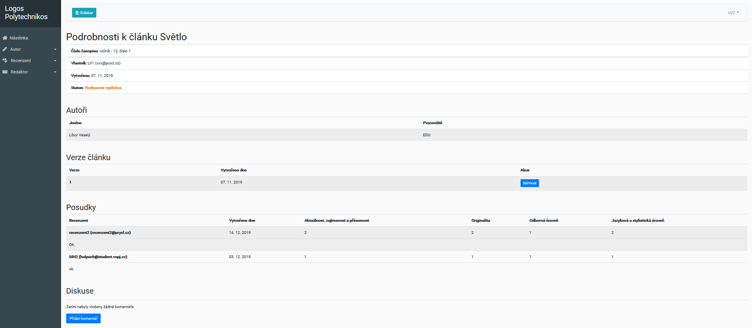

V části Posudky jsou uvedena číselná hodnocení v předepsaných oblastech včetně slovních komentářů recenzentů.

Pokud se recenze rozcházejí, může redaktor zvolit dalšího recenzenta a prodloužit dobu recenzního řízení.

#### Úprava statusu článku po recenzi

Na základě recenzí rozhodne redaktor o úpravě statusu, měl by mít vyplněný komentář v detailu článku tlačítkem „Přidat komentář“ (viz předchozí kapitola).

Po kliknutí na tlačítko „Upravit status“ se redaktorovi zobrazí stránka s následujícími volbami úpravy statusu článku (má více možností, než při úpravě statusu nového článku):

* Vráceno k přepracování – redaktor rovnou vrátí článek autorovi k doplnění
* Vyžádat zásah šéfredaktora – rozhodování ve sporných situacích
* Přijato – článek s kladnými posudky vyhovující skladbě čísla časopisu
* Zamítnuto – redaktor článek zamítne

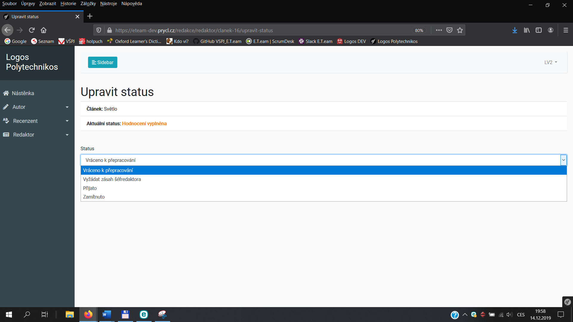

# Role Recenzent

Role recenzent má na domovské stránce redakce dvě možnosti volby:

* Články čekající na hodnocení
* Vámi hodnocené články

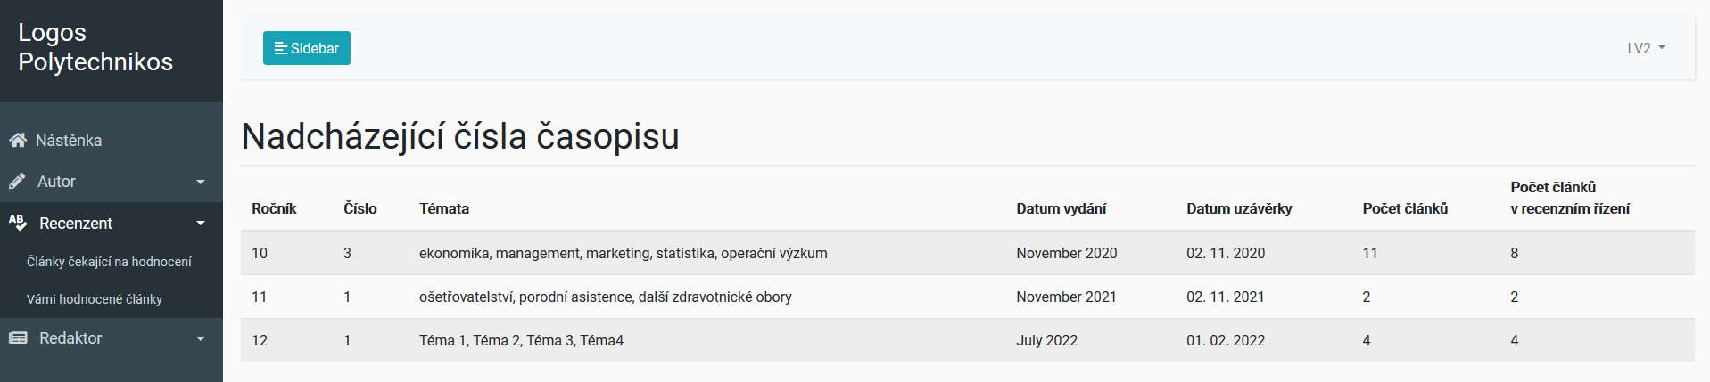

## Získání článku k hodnocení (recenzi)

Po otevření stránky „Články čekající na Vaše hodnocení“ je recenzentovi zobrazen seznam článků, které mu byly přiděleny k hodnocení s následujícími informacemi:

* # - identifikační číslo článku
* Název článku
* Autor článku
* Deadline – termín odevzdání recenze
* Verze článku
* Akce – Detail, Stáhnout, Přidat hodnocení

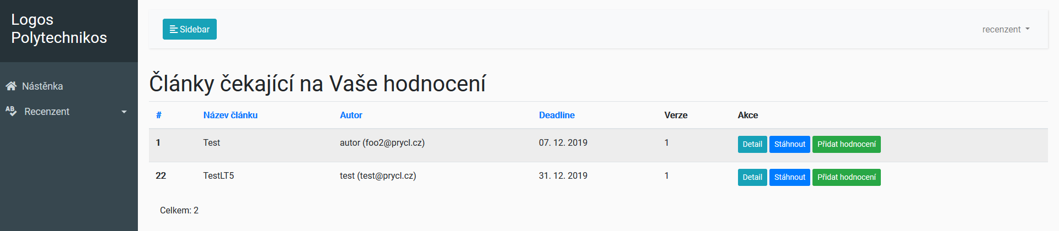

**Detail** – na této stránce jsou k dispozici všechny momentálně dostupné údaje včetně komentářů (Diskuse) či již existujících posudků.

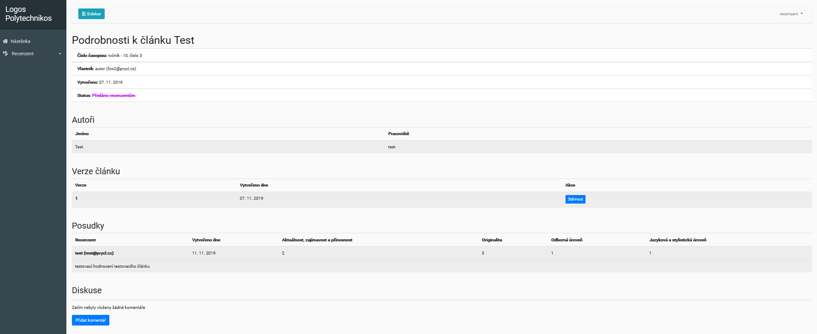

**Stáhnout** – po kliknutí na toto tlačítko je otevřen dialog pro otevření/stažení článku.

**Přidat hodnocení** – na stránce provede recenzent ohodnocení známkou 1 až 5 v předepsaných oblastech. Do pole hodnocení napíše slovní komentář. Tlačítkem Odeslat své hodnocení uloží.

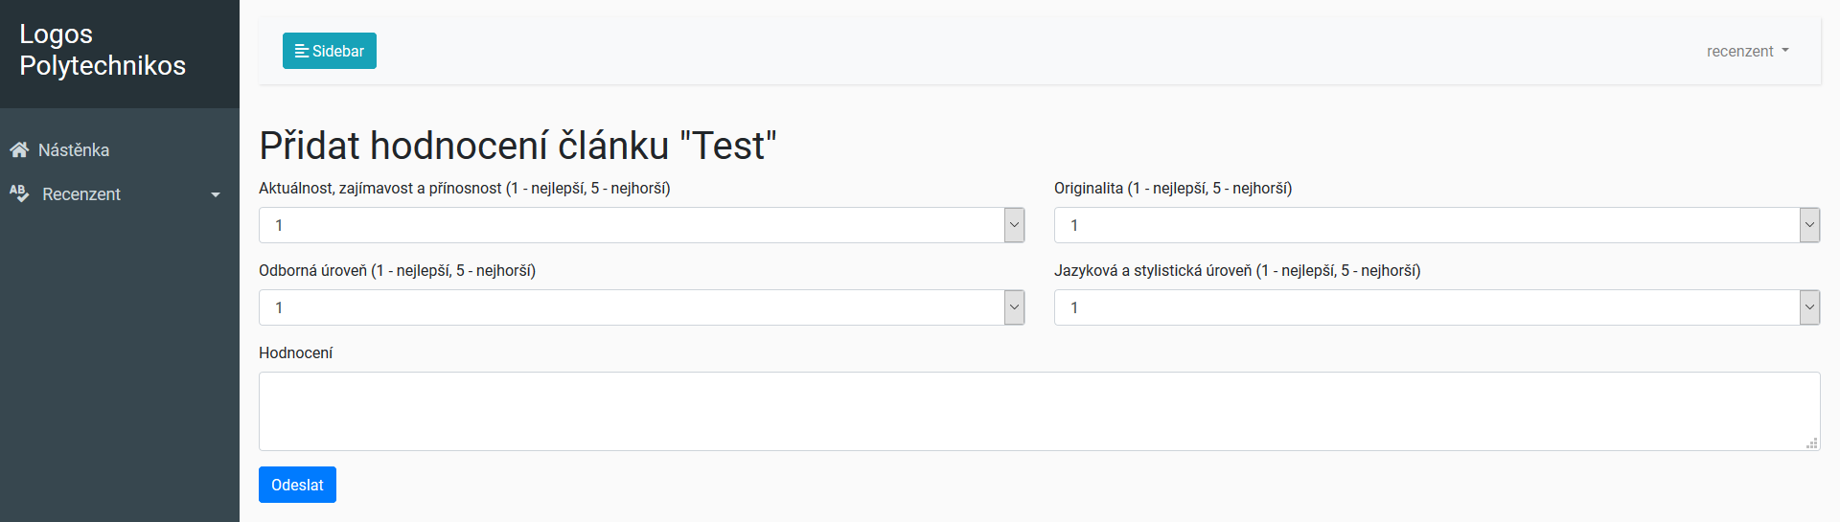

## Seznam hodnocených článků recenzentem

Po výběru „Vámi hodnocené články“ má recenzent možnost v horní části použít filtr pro zobrazení seznamu. Filtrovat lze podle:

* Části zadaného textu v Názvu článku
* Dle autora (roletkové menu)
* Dle statusu článku (roletkové menu)

V seznamu se zobrazují jen články, které byly recenzentovi přiděleny k recenzi.

Tlačítkem Detail si může recenzent prohlédnout aktuální stav a komentáře k příslušnému článku, který posuzoval.

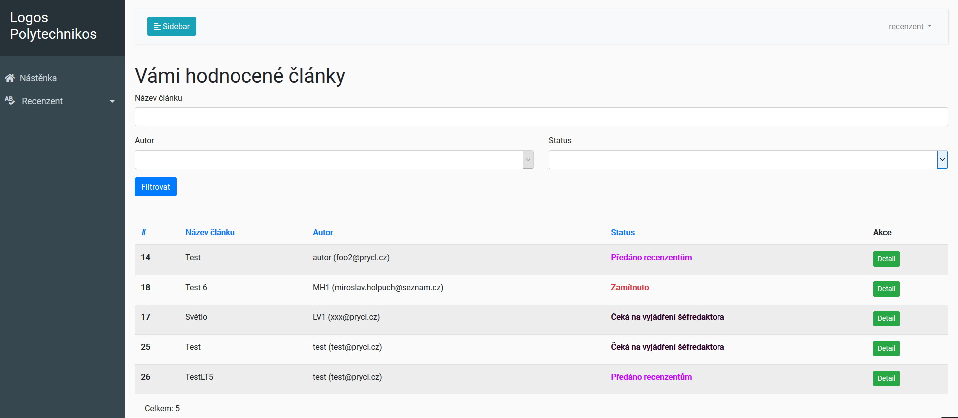

# Role Šéfredaktor

Role šéfredaktor má na domovské stránce redakce přiděleny dvě, ke každé roli dvě možnosti volby:

* V roli redaktor:
* Nepřiřazené články
* Články přiřazené mně
* V roli šéfredaktor:
* Čísla časopisu
* Články

Možnosti ovládání ve funkci redaktora je popsána v kapitole „Role Redaktora“.

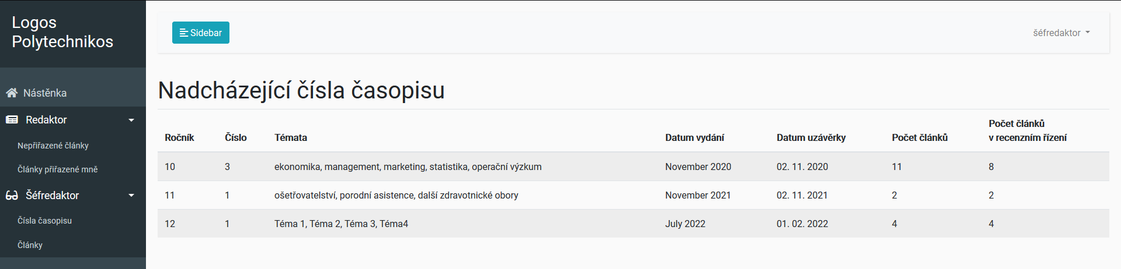

## Čísla časopisu

Na stránce čísla časopisu pomocí tlačítka „Nové číslo časopisu“ edituje šéfredaktor další číslo, které hodlá redakce vydat.

Ke každému „nadcházejícímu“ číslu časopisu (časopis v editaci) má šéfredaktor k dispozici následující akce:

* Stáhnout
* Nahrát
* Upravit
* Odstranit

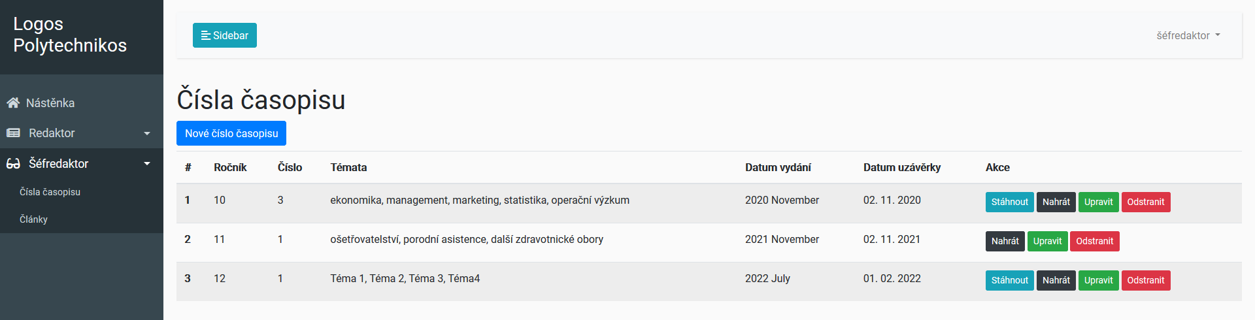

### Nové číslo časopisu

Pro vytvoření nadcházejícího čísla časopisu šéfredaktor vyplní:

* Datum vydání
* Datum uzávěrky
* Ročník
* Číslo
* Připravovaná témata (řádky pro témata přidává tlačítkem „Přidat téma“)

Témata lze odebírat tlačítkem Odebrat.

Tlačítkem Vytvořit je vytvořeno nadcházející číslo časopisu, které je zobrazováno na Nástěnce všech rolí.

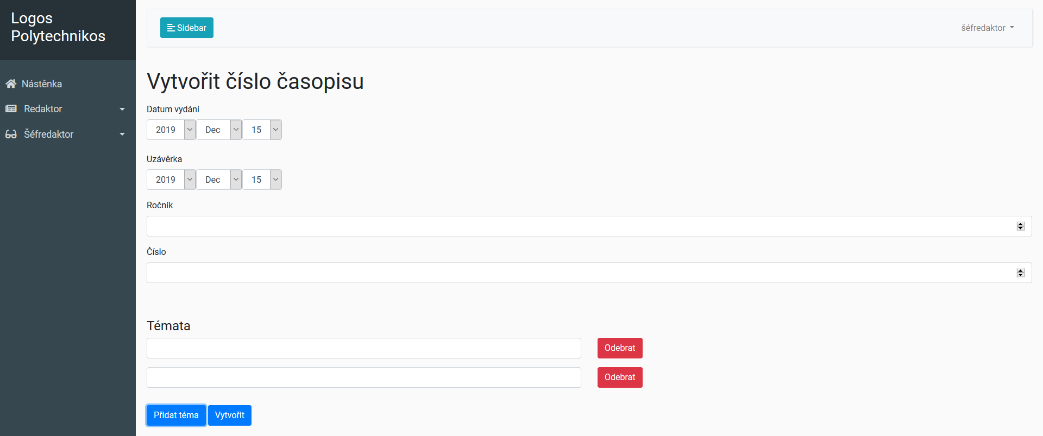

### Akce nadcházejících čísel časopisu

**Stáhnout** – pokud již existuje soubor se zařazenými přijatými články, je možno ho tlačítkem stáhnout/zobrazit

**Nahrát** – tlačítkem se dostaneme na stránku, která umožňuje do systému nahrát soubor se schválenými články pro vydání časopisu. Soubor sestavuje šéfredaktor ručně. Tlačítkem „Procházet …“ vyhledá umístěný soubor, tlačítkem „Nahrát“ uloží soubor do systému redakce.

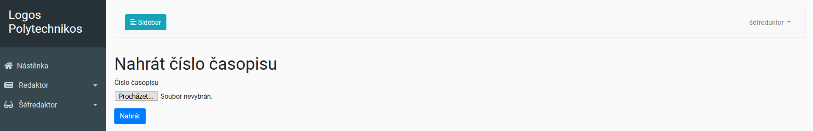

**Upravit** – dostaneme se na naeditovanou stránku příslušného nadcházejícího čísla jako při vytváření nového čísla časopisu. Na stránce lze opravit, respektive připsat položky (Datum vydání, Datum uzávěrky, Ročník, Číslo, Připravovaná témata).

**Odstranit** – odstraníme nadefinované nadcházející číslo časopisu.

## 

## Články

Na stránce Články má možnost šéfredaktor filtrovat seznam dle následujících kritérií:

* Část textu v Názvu článku
* Dle autora (roletkové menu)
* Dle přiděleného redaktora (roletkové menu)
* Dle čísla časopisu (roletkové menu)
* Dle statusu článku (roletkové menu)
* Dle definované časové výseče od – do v požadovaném formátu

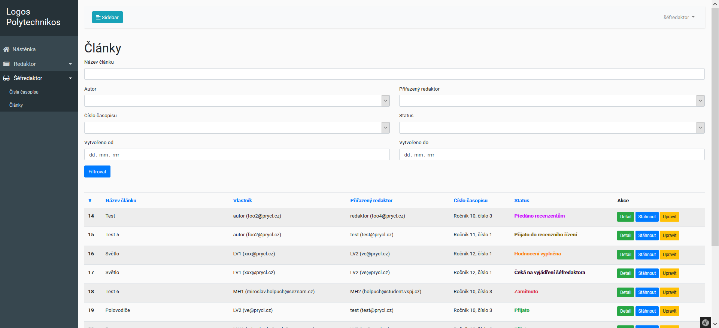

Akce šéfredaktora:

**Detail** – zobrazení dostupných informací o článku. Zde může přidat svůj komentář (tlačítko „Přidat komentář“).

**Stáhnout** – umožňuje stažení/otevření souboru článku

**Upravit** – umožňuje šéfredaktorovi měnit status článku a případně i redaktora. V těchto případech přidá komentář do detailu článku.

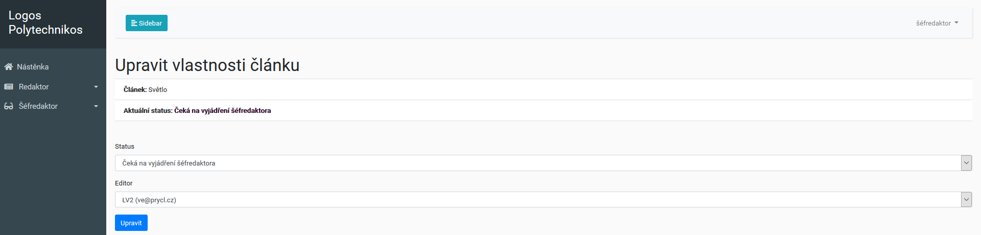

### Statusy článků

Šéfredaktor má dohled nad celou redakcí. Může si zobrazit články s následujícími statusy:

* **Nový** – článek zadán autorem do redakčního systému
* **Vráceno k doplnění** – vráceno autorovi redaktorem bez recenzního řízení
* **Vráceno k přepracování** – vráceno autorovi redaktorem po recenzním řízení
* **Nová verze** – článek přepracovaný autorem po vrácení k doplnění (přepracování)
* **Přijato do recenzního řízení** –po převzetí článku redaktorem
* **Předáno recenzentům** – redaktor odešle článek vybraným recenzentům
* **Hodnocení vyplněna** – poslední recenzent přidal posudek
* **Čeká na vyjádření šéfredaktora** – ve sporných situacích
* **Přijato** – článek bude vydán v deklarovaném čísle
* **Zamítnuto** – článek nebude vydán v deklarovaném čísle